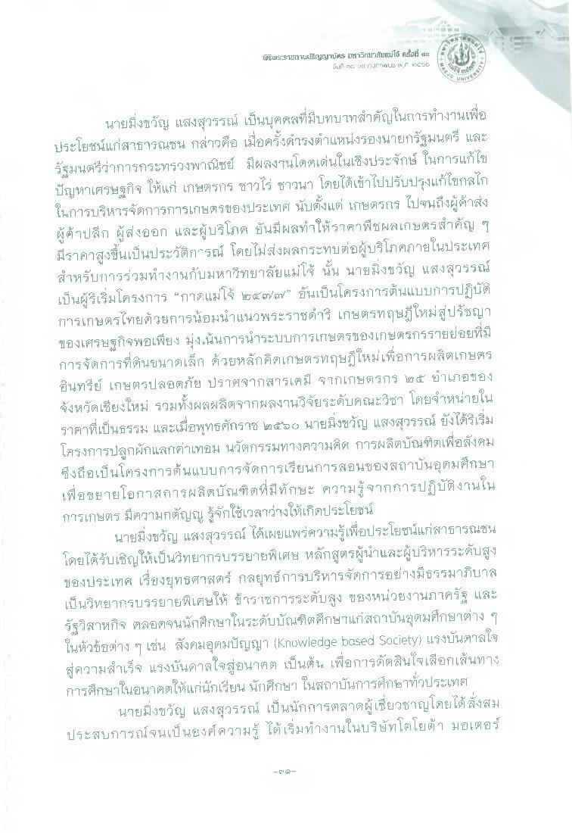
EustSLEnwuNSygirs Lหาวิทยาสัยใช้ ครั้ง ๔n
เป็น Hd .4G 1/F WL: A, AACSC
UNIVE
นายมิ่งขวัญ แสงสุวรรณ์ เป็นบุคคลที่มีบทบาทสําคัญในการทํางานเพื่อ ประโยชน์แก่สาธารณชน กล่าวคือ เมื่อครั้งดํารงตําแหน่งรองนายกรัฐมนตรี และ รัฐมนตรีว่าการกระทรวงพาณิชย์ มีผลงานโดดเด่นในเชิงประจักษ์ ในการแก้ไข ปัญหาเศรษฐกิจ ให้แก่ เกษตรกร ชาวไร่ ชาวนา โดยได้เข้าไปปรับปรุงแก้ไขกลไก ในการบริหารจัดการการเกษตรของประเทศ นับตั้งแต่ เกษตรกร ไปจนถึงผู้ค้าส่ง ผู้ค้าปลีก ผู้ส่งออก และผู้บริโภค อันมีผลทําให้ราคาพืชผลเกษตรสําคัญ ๆ มีราคาสูงขึ้นเป็นประวัติการณ์ โดยไม่ส่งผลกระทบต่อผู้บริโภคภายในประเทศ สําหรับการร่วมทํางานกับมหาวิทยาลัยแม่โจ้ นั้น นายสิ่งขวัญ แสงสุวรรณ์ เป็นผู้ริเริ่มโครงการ “กาดแม่โจ้ ๒๔๓๗๓)” ขึ้นเป็นโครงการต้นแบบการปฏิบัติ การเกษตรไทยด้วยการน้อมนําแนวพระราชดําริ เกษตรทฤษฎีใหม่สู่ปรัชญา ของเศรษฐกิจพอเพียง มุ่งเน้นการนําระบบการเกษตรของเกษตรกรรายย่อยที่มี การจัดการที่ดินขนาดเล็ก ด้วยหลักคิดเกษตรทฤษฎีใหม่เพื่อการผสิตเกษตร อินทรีย์ เกษตรปลอดภัย ปราศจากสารเคมี จากเกษตรกร ๒๕ อําเภอของ จังหวัดเชียงใหม่ รวมทั้งผลผลิตจากผลงานวิจัยระดับคณะวิซา โดยจําหน่ายใน ราคาที่เป็นธรรม และเมื่อพุทธศักราช ๒๕๖๐ นายมิ่งขวัญ แสงสุวรรณ์ ยังได้ริเริ่ม โครงการปลูกผักแลกค่าเทอม นวัตกรรมทางความคิด การผลิตบัณฑิตเพื่อสังคม ซึ่งถือเป็นโครงการต้นแบบการจัดการเรียนการสอนของสถาบันอุดมศึกษา เพื่อขยายโอกาสการผลิตบัณฑิตที่มีทักษะ ความรู้จากการปฏิบัติงานใน การเกษตร มีความกตัญญ รู้จักใช้เวลาว่างให้เกิดประโยชน์
นายมิ่งขวัญ แสงสุวรรณ์ ได้เผยแพร่ความรู้เพื่อประโยชน์แก่สาธารณชน โดยได้รับเชิญให้เป็นวิทยากรบรรยายพิเศษ หลักสูตรผู้นําและผู้บริหารระดับสูง ของประเทศ เรื่องยุทธศาสตร์ กลยุทธ์การบริหารจัดการอย่างมีธรรมาภิบาล เป็นวิทยากรบรรยายพิเศษให้ ข้าราซการระดับสูง ของหน่วยงานภาครัฐ และ รัฐวิสาหกิจ ตลอดจนนักศึกษาในระดับบัณฑิตศึกษาแก่สถาบันอุดมศึกษาต่าง ๆ ในหัวข้อต่าง ๆ เช่น สังคมอุตมปัญญา (Knowledge basedSociety) แรงบันดาลใจ สู่ความสําเร็จ แรงบันดาลใจสู่อนาคต เป็นต้น เพื่อการตัดสินใจเลือกเส้นทาง การศึกษาในอนาคตให้แก่นักเรียน นักศึกษา ในสถาบันการศึกษาทั่วประเทศ
นายมิ่งขวัญ แสงสุวรรณ์ เป็นนักการตลาดผู้เชียวชาญโดยได้สั่งสม ประสบการณ์จนเป็นองค์ความรู้ ได้เริ่มทํางานในบริษัทโตโยต้า มอเตอร์

